РОССИЙСКИЙ УНИВЕРСИТЕТ ДРУЖБЫ НАРОДОВ

Размещение двуязычного сайта на Github.

Абдуллина Ляйсан Раисвона НПИбд-01-21

Содержание

# 1 Цель работы

Размещение двуязычного сайта на Github.

## 1.1 Задачи

* Сделать поддержку английского и русского языков.
* Разместить элементы сайта на обоих языках.
* Разместить контент на обоих языках.
* Сделать пост по прошедшей неделе.
* Добавить пост на тему по выбору (на двух языках).

# 2 Теоретическое введение

* Для реализации сайта используется генератор статических сайтов Hugo.
* Общие файлы для тем Wowchemy: Репозиторий: https://github.com/wowchemy/wowchemy-hugo-themes
* В качестве шаблона индивидуального сайта используется шаблон Hugo Academic Theme. Демо-сайт: https://academic-demo.netlify.app/ Репозиторий: https://github.com/wowchemy/starter-hugo-academic

, # Выполнение индивидульного проекта

##1

Первым шагом мы перешли в work/blog/config/_default, где мы отредактировали 3 файла languages.yalm, comfig.yalm, menus.yalm. Мы разкомментили некоторые строчку так, чтобы у нас была поддержка двух языков: русского и английского (скриншоты 1, 2, 3)

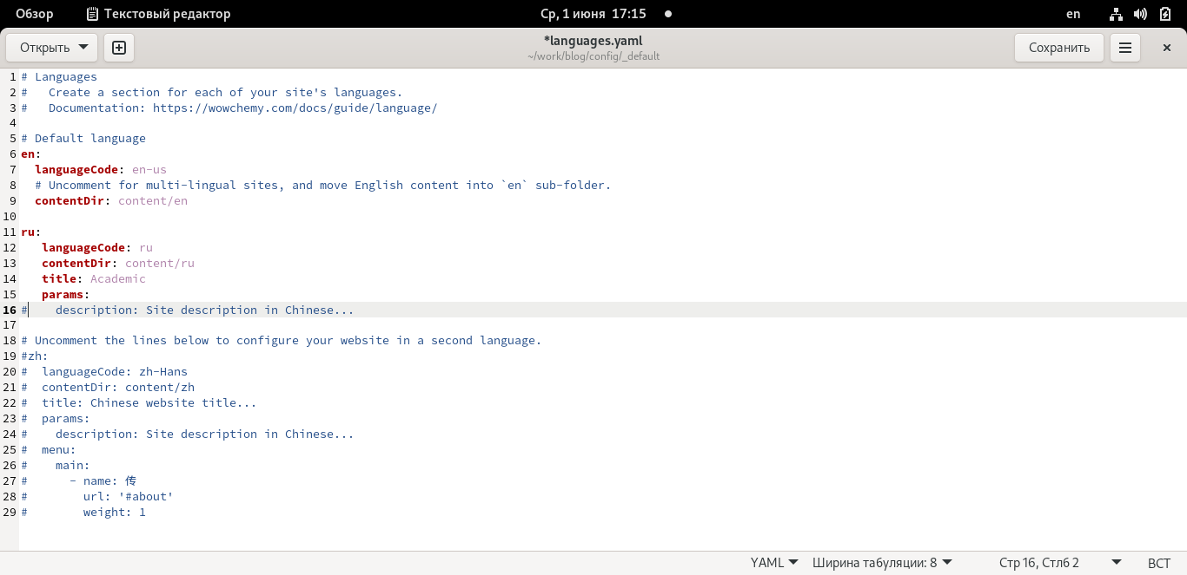

Скриншот 1: Редактирование файла languages.yalm

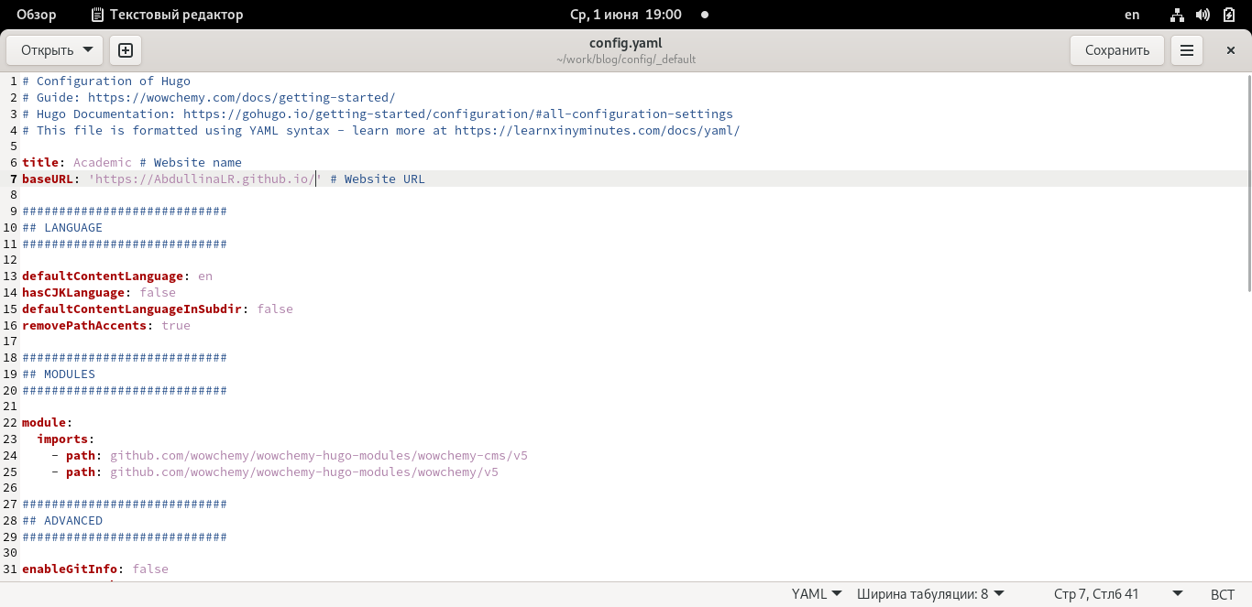

Скриншот 2: Редактирование файла comfig.yalm

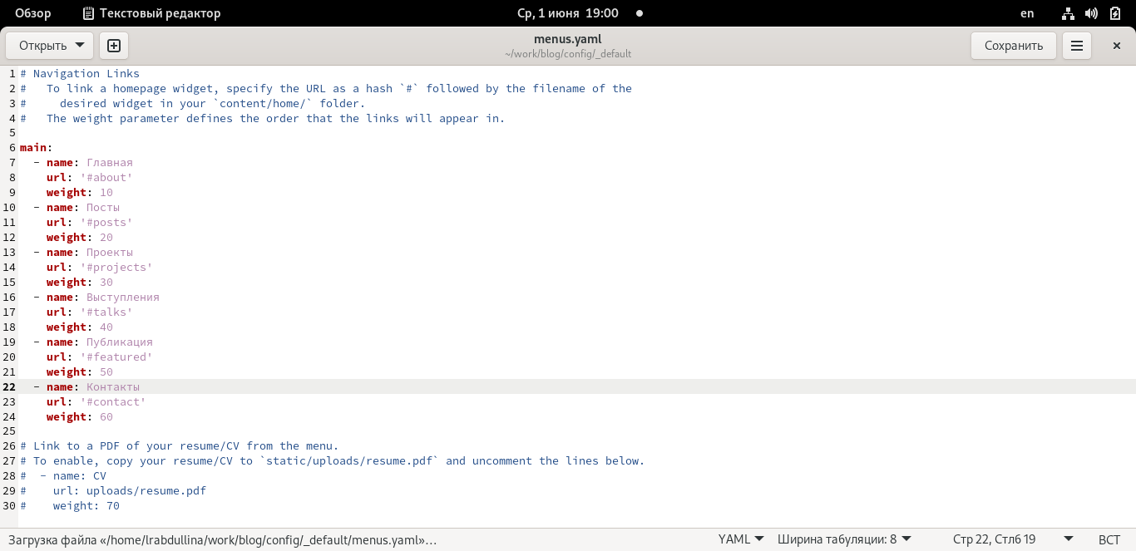

Скриншот 3: Редактирование файла menus.yalm

##2

Вторым шагом мы перешли в work/blog/content/, где создали 2 папки для соответсующих языков и скопировали в них все содержимое. (скриншот4)

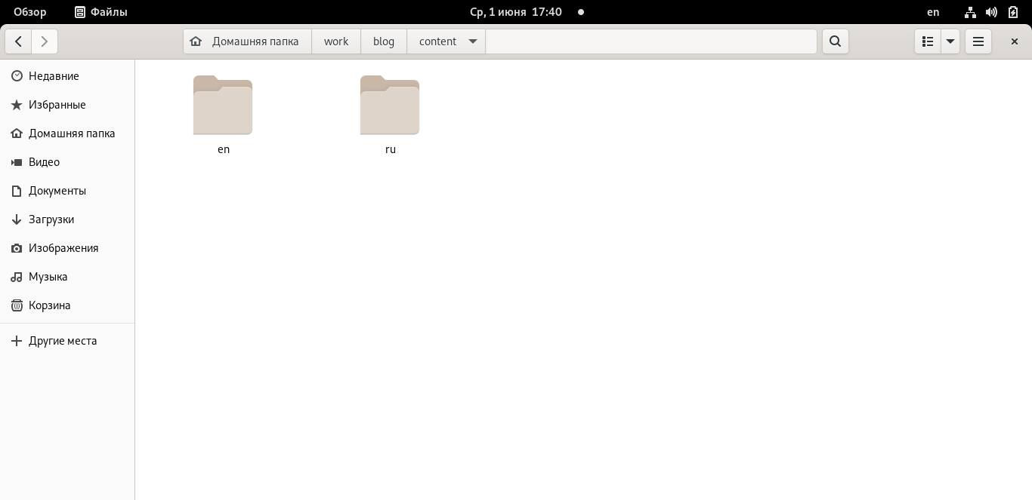

Скриншот 4: Создание папок

##3

Далее мы написали 2 поста: один о прошедшей неделе и о этапах реализации проекта. Для этого мы перешли в каталог work/blog/content/posts и создали 2 папки для соответствующих постов. Проделали эту операцию для en и ru (скриншоты 5, 6)

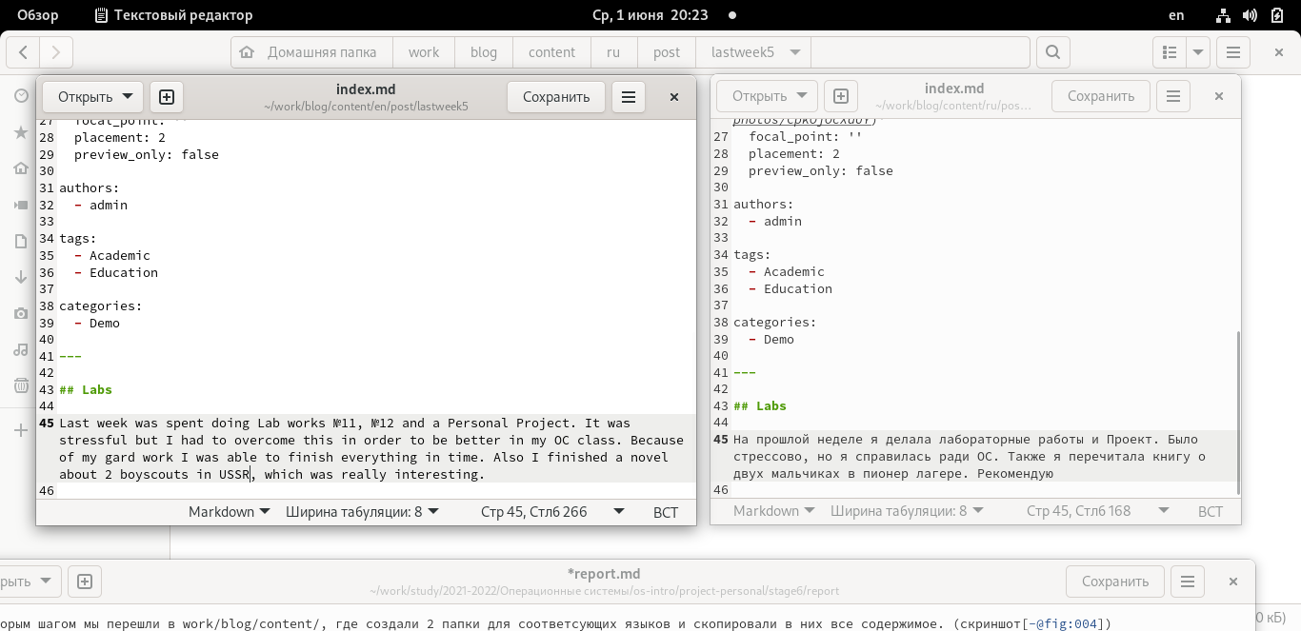

Скриншот 5: Написание поста о прошлой неделе

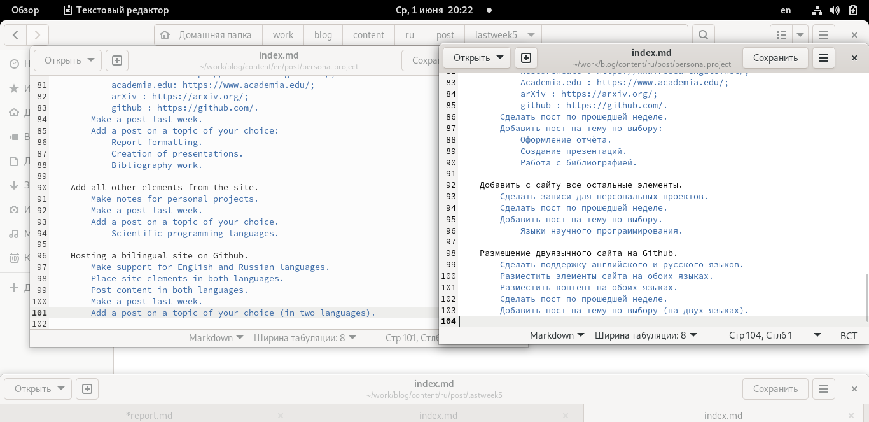

Скриншот 6: Написание поста оэтапах реализации проекта

##3

Последним нашим шагом было “запушить” всю новую информацию и пронаблюдать за изменениями на нашем сайте. (скриншоты 7, 8)

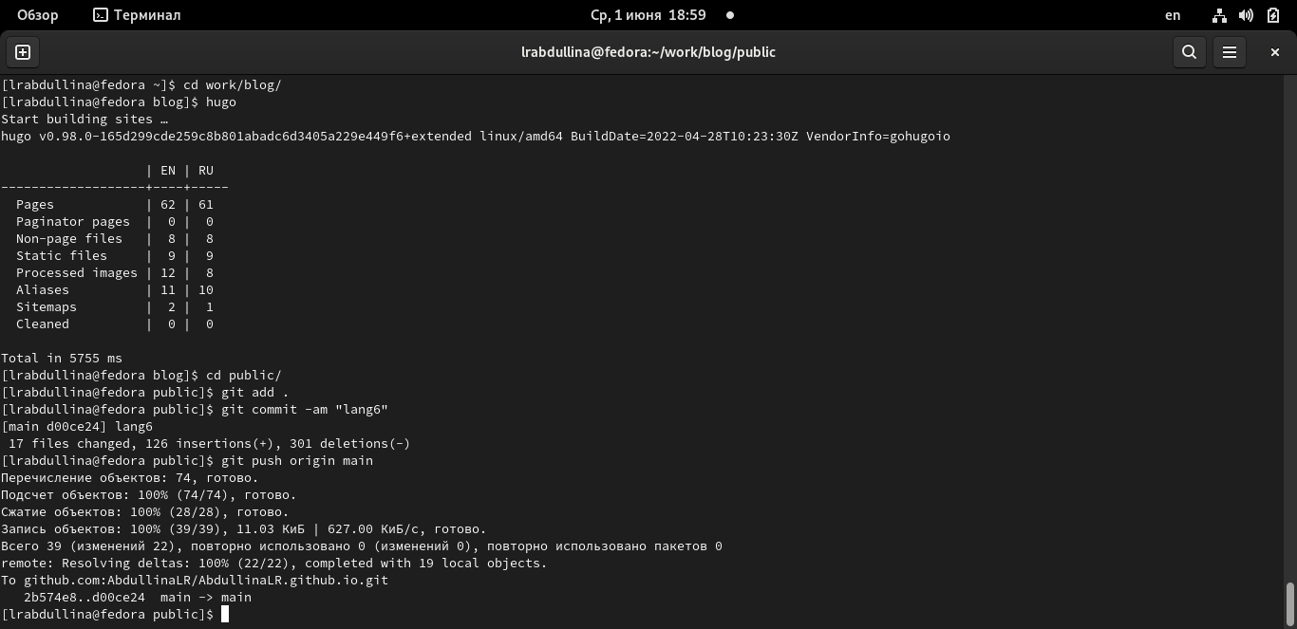

Скриншот 7: Пушим

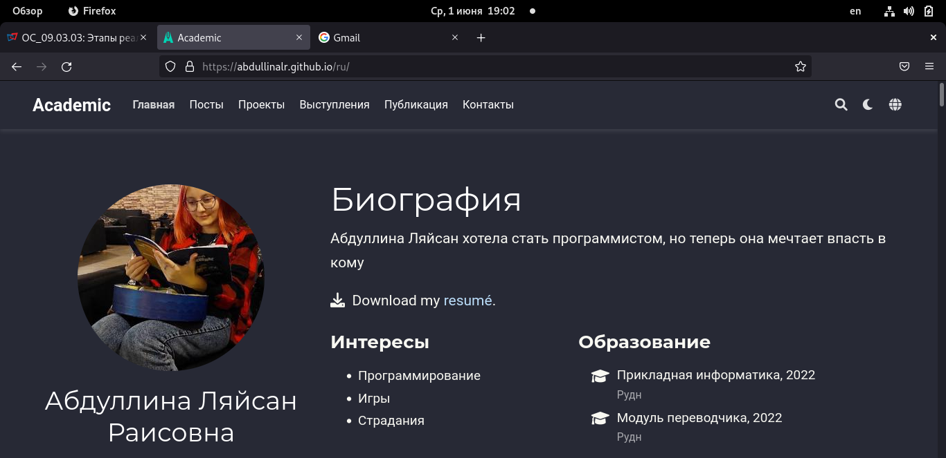

Скриншот 8: Появление новых проектов

# 3 Выводы

В ходе лабораторной работы мы смогли разместить двуязычный сайт на Github и выполинили все задачи.

# 4 Список литературы

https://esystem.rudn.ru/mod/page/view.php?id=862706 https://esystem.rudn.ru/mod/page/view.php?id=862707 https://yamadharma.github.io/ru/course/os-intro/educational-project-researcher-website/ :::